

Тезисы доклада

- НАЗВАНИЕ ДОКЛАДА:
РАСЧЕТ ЧИСЛЕННОСТИ ШТАТА ПРОФЕССОРСКО-ПРЕПОДАВАТЕЛЬСКОГО СОСТАВА УНИВЕРСИТЕТА;-

- АВТОРЫ:

С.А. Яблонский, А.М. Сухоногов, А.А. Темплинг, О.А. Самонина

- ОРГАНИЗАЦИЯ (полное наименование, без аббревиатур):

Петербургский государственный университет путей сообщения

- ГОРОД: Санкт-Петербург

- ТЕЛЕФОН:+7812-5707664

- ФАКС: +7812-5707664

- E-mail: serge_yablonsky@rambler.ru

- ТЕКСТ ТЕЗИСОВ ДОКЛАДА:

Планирование штата профессорско-преподавательского состава университета является одним из основополагающих бизнес-процессов высшего учебного заведения.
Модуль расчет численности штата профессорско-преподавательского состава (модуль Штат ППС) университета является составной частью АРМ Учебного управления АИСУ ПГУПС. Модуль ШТАТ ППС реализован в Интранет портале АИСУ ПГУПС. Модуль Штат ППС предназначен для расчета трудозатрат кафедр университета и определения численности штата профессорско-преподавательского состава по кафедрам, факультетам и в целом по университету. Основополагающим документом для расчета трудозатрат служат «НОРМЫ ВРЕМЕНИ ПО РАСЧЕТУ УЧЕБНОЙ НАГРУЗКИ ПРОФЕССОРСКО-ПРЕПОДАВАТЕЛЬСКОГО СОСТАВА» университета, разработанные на основе Примерных норм времени для расчета объема учебной работы и основных видов учебно-методической и других работ, выполняемых профессорско-преподавательским составом образовательных учреждений, указанных в Приложении к письму Минобразования России от 26.06.2003 №14-55-784ин/15.
Трудозатраты кафедры состоят из трех основных блоков
- Трудозатраты по дневному отделению.
- Трудозатраты по вечернему отделению.
- Трудозатраты по заочному отделению.
Основным документом, регламентирующим учебный процесс, является учебный план. Реализация обучения студентов в соответствии с учебным планом специальности осуществляется ППС кафедры.
1. Расчет учебной нагрузки ППС кафедры
Учебная нагрузка ППС кафедры складывается из трудозатрат, определяемых по учебным планам (специалистов, бакалавров, магистров) и трудозатрат, не отражаемых в учебных планах.
1.1. Перечень трудозатрат, определяемых по учебным планам:
- чтение лекций;
- проведение практических занятий, семинаров, деловых игр, занятий в дисплейных классах, лабораторных занятий;
- проведение текущих и экзаменационных консультаций;
- руководство, консультации, рецензирование и прием защиты курсовых работ и проектов;
- прием зачетов, экзаменов, зачетов с оценкой.
1.2. Перечень трудозатрат, не отражаемых в учебных планах:
- трудозатраты заведующего кафедрой на руководство;
- руководство, консультации дипломных проектов, участие в работе ГАК;
- руководство, консультации бакалаврских работ, участие в работе ГАК;
- руководство, консультации магистерских работ, участие в работе ГАК;
- руководство докторантами, аспирантами, соискателями, стажерами;
- прием вступительных экзаменов в аспирантуру, кандидатских экзаменов;
- рецензирование реферата по специальности при поступлении в аспирантуру;
- руководство учебной, производственной практикой с проверкой отчета и приемом зачета.
2. Входные данные модуля ШТАТ ППС
2.1. Информация АИСУ ПГУПС (база данных):
- УЧЕБНЫЕ ПЛАНЫ всех специальностей и специализаций ПГУПС;
- КАФЕДРЫ, закрепление дисциплин учебных планов за кафедрами;
- ПРЕПОДАВАТЕЛИ (параметры: должность, доля ставки, ГБ, ВБ);
- КОНТИНГЕНТ СТУДЕНТОВ по группам, специальностям, специализациям; по категориям обучения (ГБ, ВБ, всего).
2.2. План приема студентов на следующий учебный год по специальностям и категориям обучения.
2.3. Сведения от деканатов, содержащие информацию о предполагаемом контингенте:
- студентов и распределению их по специализациям;
- бакалавров;
- магистров.
2.4. Данные Отдела аспирантуры и докторантуры.
2.5. Сведения по проверке контрольных и расчетно-графических работ представляются кафедрами.
3. Выходные данные модуля ШТАТ ППС.
3.1. Форма Т-1: Данные о трудозатратах кафедры.
3.2. Форма Т-2: Данные о трудозатратах (в чел.час.), рассчитанные по учебным планам. Отчет включает в себя расчетные сведения о трудозатратах данной кафедры по преподаванию всех дисциплин кафедры студентам очной формы обучения, согласно действующим учебным планам специальностей и специализаций ПГУПС. Отчет упорядочивается по дисциплинам – в алфавитном порядке (группируются по специальностям / специализациям – в алфавитном порядке, специализации – по номерам семестров).
3.3. Форма Т-3: Распределение штата ППС между кафедрами университета на учебный год (рис.1).
3.4. Форма Т-4: Распределение штата ППС между кафедрами факультета на учебный год (рис.2).
Все отчеты строятся в следующих основных форматах: html, rtf, pdf и exel.
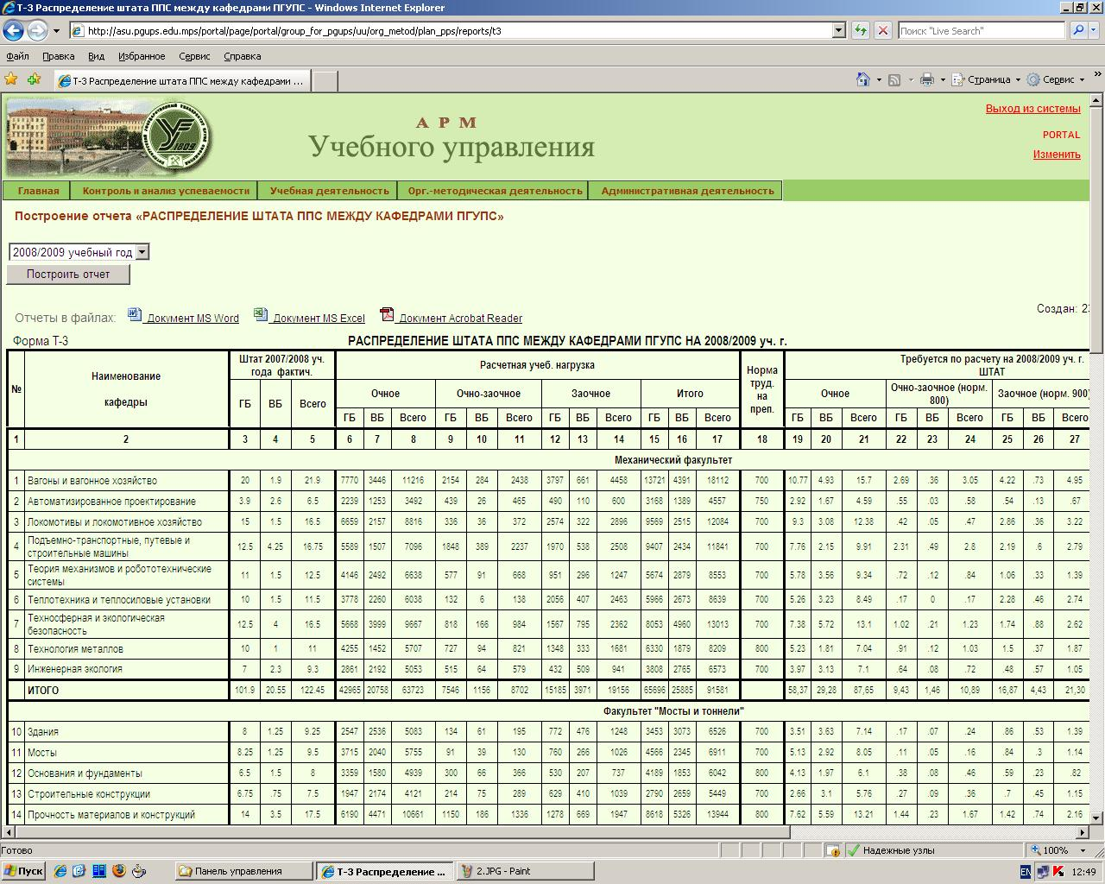

Рис.1 Распределение штата ППС между кафедрами университета на учебный год

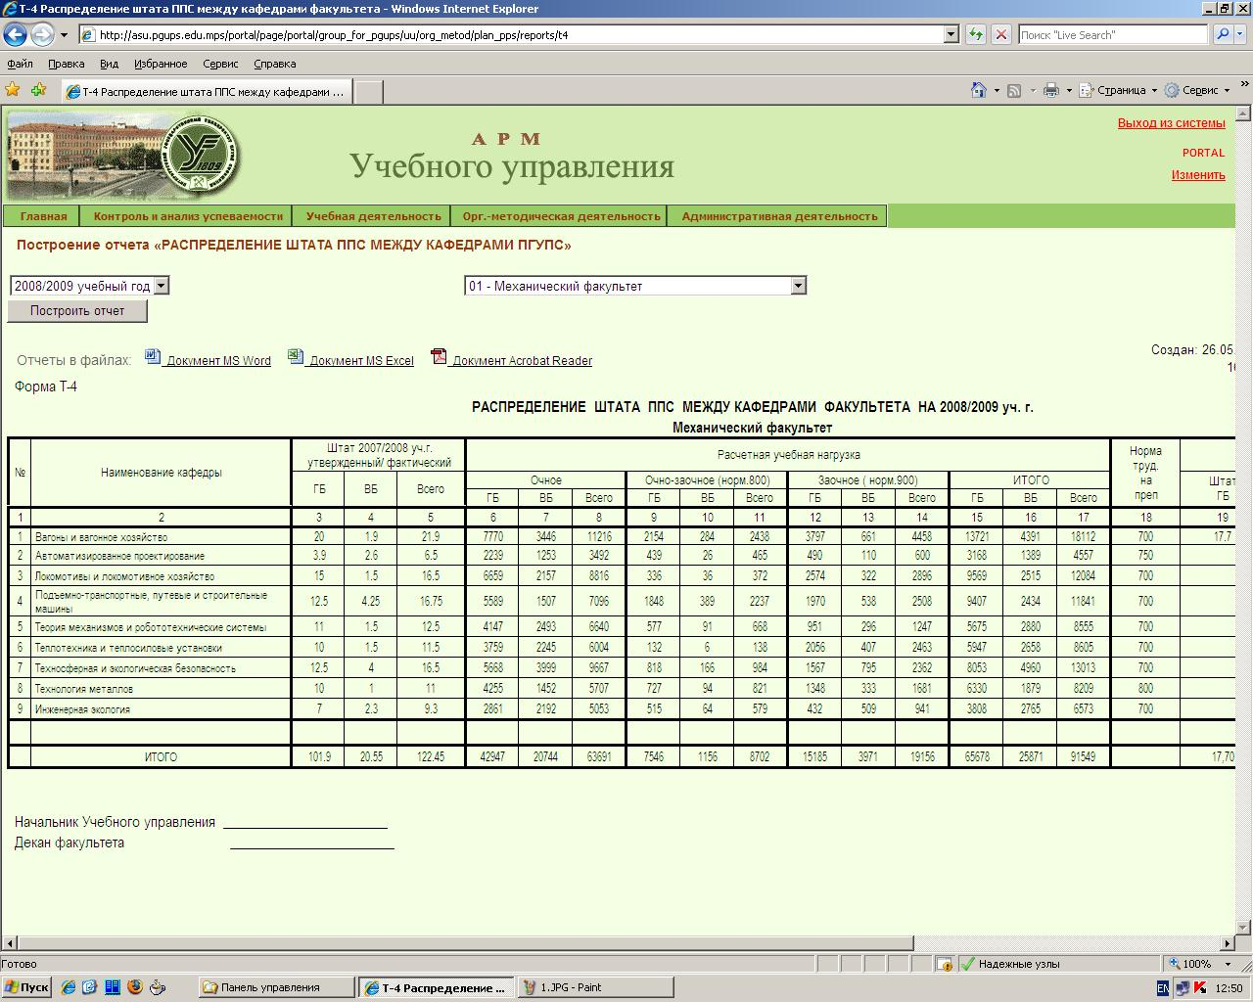

Рис.2 Распределение штата ППС между кафедрами факультета на учебный год

